**ЛЕКЦИЯ 21**

**Тема:**  установка и настройка виртуальной машины. Виды виртуальных машин. Настройка ОС. Совместимость ОС.

**Цель:** научиться и понять, как правильно устанавливать виртуальную машину

**Виртуальные машины** представляют собой эмуляцию устройств на другом устройстве или, в контексте этой статьи и упрощенно, позволяют запускать виртуальный компьютер (как обычную программу) с нужной операционной системой на вашем компьютере с той же или отличающейся ОС.

Например, имея на своем компьютере Windows, вы можете запустить Linux или другую версию Windows в виртуальной машине и работать с ними как с обычным компьютером.

**Для чего это может потребоваться?** Чаще всего, виртуальные машины используют для запуска серверов или для тестирования работы программ в различных ОС. Для начинающего пользователя такая возможность может быть полезна как для того, чтобы попробовать в работе незнакомую систему или, например, для запуска сомнительных программ без опасности получить вирусы на своем компьютере.

Система виртуальных машин может быть построена на базе различных платформ и при помощи разных технологий. Используемая схема виртуализации зависит как от аппаратной платформы, так и от особенностей «взаимоотношений» хостовой ОС и поддерживаемых гостевых ОС.

Некоторые архитектуры обеспечивают возможность виртуализации на аппаратном уровне, другие требуют применения дополнительных программных ухищрений.

**В настоящее время распространение получили три схемы виртуализации:**

■ эмуляция API гостевой ОС;

■ полная эмуляция гостевой ОС;

■ квазиэмуляция гостевой ОС.

**1. эмуляция API гостевой ОС**

**принцип работы**

Обычно приложения работают в изолированном адресном пространстве и взаимодействуют с оборудованием при помощи интерфейса API (Application Programming Interface — интерфейс прикладного программирования), предоставляемого операционной системой.

Если две операционные системы несовместимы по своим интерфейсам API (например, Windows 2000 и Linux), то необходимо обеспечить перехват обращений приложений к API гостевой ОС и сымитировать ее поведение средствами хостовой ОС.

При таком подходе можно установить одну операционную систему и работать одновременно как с ее приложениями, так и с приложениями другой операционной системы.

Поскольку весь код приложения исполняется без эмуляции, а эмулируются лишь вызовы API, такая схема виртуализации приводит к незначительной потере в производительности виртуальной машины.

Однако из-за того, что многие приложения используют недокументированные функции API или обращаются к операционной системе в обход API, даже очень хорошие эмуляторы API имеют проблемы совместимости и позволяют запускать не более 70% от общего числа приложений.

**Недостаток**: Но самый большой недостаток ВМ с эмуляцией API гостевой ОС — это ее ориентация на конкретную операционную систему.

? технология Virtuozzo, разработанная российской компанией SWsoft и позволяющая запускать несколько копий операционной системы Linux на одном компьютере.

**2. Виртуальные машины с полной эмуляцией гостевой ОС**

Проекты, поддерживающие технологию полной эмуляции, работают по принципу интерпретации инструкций из системы команд гостевой ОС. Поскольку при этом полностью эмулируется поведение как процессора, так и всех внешних устройств, то существует возможность эмулировать компьютер с совершенно разной архитектурой.

например на рабочих станциях Mac или на серверах Sun с RISC-процессорами.

**Недостаток**: Главный недостаток полной эмуляции заключается в существенной потере производительности гостевой операционной системы.

Однако благодаря значительному росту вычислительных мощностей даже «настольных» компьютеров VM с полной эмуляцией стали сегодня вполне конкурентоспособными.

Наиболее яркий представитель этого вида ВМ — продукт Virtual Box

**3. Виртуальные машины с квазиэмуляцией гостевой ОС**

Технология квазиэмуляции гостевой ОС основана на том, что далеко не все инструкции гостевой ОС нуждаются в эмуляции средствами хостовой операционной системы. Многие из инструкций, необходимых для корректной работы «гостевых» приложений, могут быть непосредственно адресованы хостовой ОС. Исключение составляют инструкции для управления такими устройствами, как видеокарта, IDE-контроллер, таймер, и некоторыми другими.

Таким образом, в процессе работы с квазиэмуляцией происходит выборочная эмуляция инструкций гостевой ОС. Очевидно, что производительность такой ВМ должна быть выше, чем у ВМ с полной эмуляцией. Тем не менее, как было сказано, при достигнутых уровнях производительности персональных компьютеров разница оказывается не столь ощутимой.

**Недостаток**: при работе может понадобиться ф-и не эмулирующие виртуальной машиной.

**Этапы установки VirtualBox**

**Примечание**: для работы виртуальных машин требуется, чтобы на компьютере была включена виртуализация VT-x или AMD-V в БИОС. Обычно она включена по умолчанию, но, если что-то пойдет не так, учитывайте этот момент.

Теперь давайте создадим свою первую виртуальную машину. В примере далее используется VirtualBox, запущенная в Windows, в качестве гостевой ОС (той, которая виртуализируется) будет Windows 10.

1. Нажмите «Создать» в окне Oracle VM VirtualBox Менеджер.
2. В окне «Укажите имя и тип ОС» задайте произвольное имя виртуальной машины, выберите тип ОС, которая будет на нее установлена и версию ОС.

В моем случае — Windows 10 x64. Нажмите «Далее».

1. Укажите объем оперативной памяти, выделяемой для вашей виртуальной машины. В идеале — достаточный для её работы, но не слишком большой (так как память будет «отниматься» от вашей основной системы, когда виртуальная машина будет запущена). Рекомендую ориентироваться на значения в «зелёной» зоне.
2. В следующем окне выберите «Создать новый виртуальный жесткий диск».
3. Выберите тип диска. В нашем случае, если этот виртуальный диск не будет использоваться за пределами VirtualBox — VDI (VirtualBox Disk Image).
4. Укажите, динамический или фиксированный размер жесткого диска использовать.

Я обычно использую «Фиксированный» и вручную задаю его размер.

1. Укажите размер виртуального жесткого диска и место его хранения на компьютере или внешнем накопителе (размер должен быть достаточным для установки и работы гостевой операционной системы).
2. Нажмите «Создать» и дождитесь завершения создания виртуального диска.

Готово, виртуальная машина создана и отобразится в списке слева в окне VirtualBox.

1. 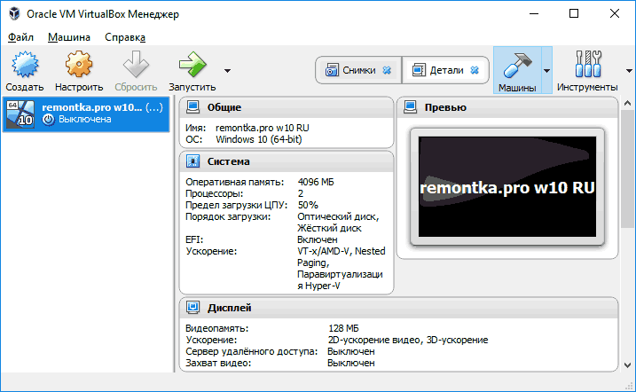

Виртуальная машина создана, однако, если её запустить, вы не увидите ничего кроме черного экрана со служебной информацией. Т.е. создан пока только «виртуальный компьютер» и никакая операционной система на нём не установлена.

**Установка Windows в VirtualBox**

Для того, чтобы установить Windows, в нашем случае Windows 10, в виртуальной машине VirtualBox вам потребуется образ ISO с дистрибутивом системы.

**Основные разделы настрой в VirtualBox:**

1. Общее
2. Система
3. Дисплей
4. Носители
5. Аудио
6. Сеть
7. Сом-порты
8. Usb
9. Общие папки

Дальнейшие **шаги установки ОС**

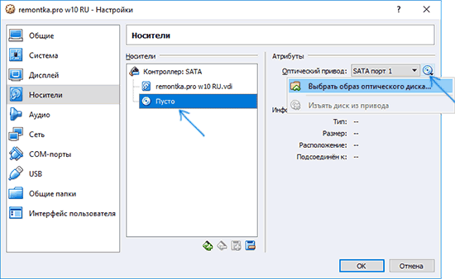

1. Выберите раздел «Настроить», выберите диск, нажмите по кнопке с диском и стрелкой и выберите пункт «Выбрать образ оптического диска». Укажите путь к образу. Затем в пункте настроек «Система» в разделе «Порядок загрузки» установите «Оптический диск» на первое место в списке. Нажмите «Ок».
2. В главном окне нажмите «Запустить». Запустится созданная ранее виртуальная машина, при этом загрузка будет выполнена с диска (с образа ISO), можно выполнить установку Windows так, как это делается на обычном физическом компьютере. Все шаги первоначальной установки аналогичны таковым на обычном компьютере,

**Контрольные вопросы**:

1. что такое виртуальная машина
2. какие виды знаете виртуальных машин
3. что делает виртуальная машина с полной эмуляцией ОС
4. Что делает виртуальная машина с квазиэмуляцией
5. Что делает эмуляция IPI гостевой ОС?
6. Опишите этапы установки Virtual Box
7. Назовите основные элементы Virtual Box
8. Как установить образ на виртуальную машину?

**Список использованных источников:**

1. Project Management For Dummies / Управление проектами для "чайников"
2. Л. Н. Боронина З. В. Сенук основы управления проектами
3. Государственный стандарт Российской Федерации. Информационная технология. Сопровождение программных средств
4. Искусство IT-проектирования Скотт Беркун
5. <https://ru.wikipedia.org/wiki/InstallShield>
6. <https://ru.wikipedia.org/wiki/%D0%A1%D0%B8%D1%81%D1%82%D0%B5%D0%BC%D0%B0_%D1%83%D0%BF%D1%80%D0%B0%D0%B2%D0%BB%D0%B5%D0%BD%D0%B8%D1%8F_%D0%BF%D0%B0%D0%BA%D0%B5%D1%82%D0%B0%D0%BC%D0%B8>
7. https://remontka.pro/virtualbox/